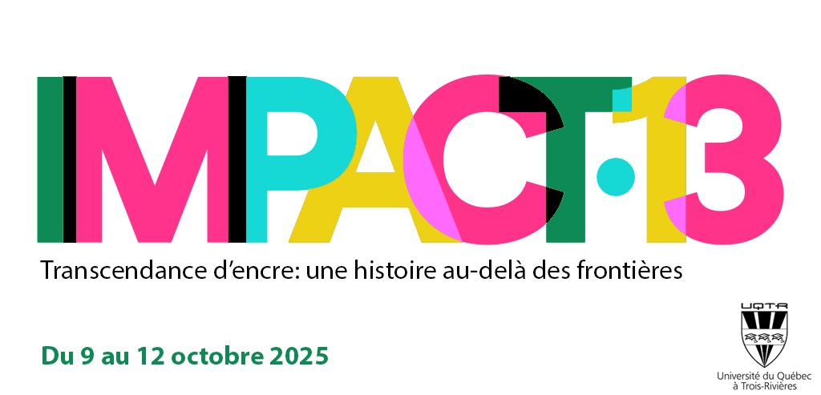

Appel à expositions pour IMPACT13

Impact 13 – Transcendance d’encre : une histoire au-delà des frontières sera le premier colloque IMPACT (International Multi-disciplinary Printmaking, Artists, Concepts and Techniques) à être présenté en Amérique. Cet événement proposera une série de conférences, d’expositions et d’échanges culturels, visant à explorer d’une part la scène contemporaine de l'art imprimé et d’autre part, votre identité singulière et pluriculturelle dans un contexte écologiste et postcolonialiste.
Ce projet contribuera, de manière générale, à la mobilisation et à l’accessibilité de la recherche autour de la plurivocité de l’estampe. Il mettra en lumière la nature expérimentale et interdisciplinaire inhérente aux pratiques de l’estampe, tout en interrogeant les frontières techniques, technologiques ou ontologiques. En effet, les échanges et collaborations entre chercheurs et chercheuses joueront un rôle crucial dans l’exploration des frontières de l’estampe, qu'elles soient traditionnelles ou numériques, matérielles ou virtuelles. Ces frontières, à la fois visibles et invisibles, seront également abordées sous l’angle de leur pouvoir de transformation et de réinvention. L’estampe, en tant que discipline, a subi plusieurs métamorphoses et elle demeure en perpétuel renouvellement, traversant les limites de son propre champ pour questionner les espaces où elle prend vie et s’exprime.
En lien avec ces orientations, voici la liste des thèmes abordés:
- L’exploration des nouvelles techniques d’impression favorisant la rencontre entre les frontières de la culture, du patrimoine et de l’écologie afin d’en éviter l’effritement;
- La réaction des artistes face à la prolifération des nouvelles technologies dans l’art imprimé;
- La définition de l’estampe à l’heure des transformations culturelles, écologiques et technologiques;
- L’impact des nouvelles matérialités et immatérialités dans la fabrication et la perception de l’œuvre;
- La réflexion des artistes sur l’impact des histoires coloniales par les arts d’impression;
- Les collaborations internationales enrichissantes pour les pratiques artistiques dans une visée d’inclusion et de préservation de nos trésors culturels;
- L’importance du dialogue entre les cultures pour une compréhension mutuelle.

Dans un souci de diversité et d’inclusivité, IMPACT13 encourage les candidat·e·s à mentionner si iels sont issu·e·s entre autres, de la diversité culturelle, Autochtones, LGBTQIA+ ou en situation d’handicap.

L’appel de dossier s’adresse à des artistes professionnel·le·s ou en voie de professionnalisation.

VOTRE DOSSIER DOIT COMPRENDRE :
- Le formulaire d’inscription rempli et signé;
- Votre biographie (maximum 1 page);
- Soumettre de 10 à 15 oeuvres (maximum 20 photos au total);
- Une description du projet proposé (maximum 1 page);
- Un plan du projet proposé (au besoin)
- Une liste descriptive des oeuvres soumises (titre, année, techniques utilisées, dimensions);
- Envoyer le tout par Wetransfer à l’adresse : impact13@uqtr.ca
- Titre de l’envoi : appel à expositions IMPACT13
Seuls les dossiers reçus par courriel seront autorisés.
La participation à IMPACT13 implique que l’artiste ou le commissaire accorde le droit aux organisatrices du colloque de prendre des photos ou de reproduire les œuvres exposées dans toutes les publications ou les publicités concernant IMPACT13.
Envoi des documents
Les documents devront être reçus par courriel au plus tard le 1er février 2025.
Instructions pour la présentation des documents :
- Reproduction numérique : 1000 X 1000 pixels à 100 DPI maximum.
- L’image sera sauvegardée en JPEG en qualité élevée (10).
- Seules les photos numériques sont autorisées (envoyées par courriel).
- Chaque document sera détaillé par le nom de famille et le prénom de l’artiste, un trait d’union et le numéro correspondant à la liste descriptive des œuvres (ex. : TremblayJean-1.jpg).
- Tout autre information pertinente reliée aux oeuvres soumises sont acceptés (facultatif)

Sélection
Un jury de sélection sera désigné par l’équipe IMPACT13 (composé de personnes expertes en art ainsi que de certains partenaires) afin de déterminer les projets qui seront retenus et exposés dans les différents espaces d’exposition durant le colloque IMPACT13. Les décisions du jury sont sans appel.

Envoi des œuvres sélectionnées
Les projets d’exposition sélectionnés pour IMPACT13 devront être envoyés pour le 15 août 2025 accompagné d’une fiche technique indiquant la procédure d’exposition. Les coûts de transport des œuvres vers le Canada seront assumés par l’artiste ou le commissaire. Le retour de l’exposition sera assumé par IMPACT13 par voie postale. IMPACT13 ne se porte aucunement responsable des œuvres perdues ou détériorées durant le transport.

Calendrier
- Ouverture de la période d’appel à expositions : 9 décembre 2024
- Fin de la réception des dossiers: 1er février 2025
- Jury : février 2025
- Réponses aux appels: mars 2025
- Date limite d’envoi des oeuvres sélectionnées : 15 août 2025
- Exposition: 2 octobre au 17 octobre 2025
- Vernissage durant IMPACT13 : 9 au 12 octobre 2025
- Retour des œuvres : fin octobre 2025

Toutes les œuvres sélectionnées devront être envoyées avant le 1er février 2025 à l’adresse suivante :

Université du Québec à Trois-Rivières
Équipe IMPACT13
Mylène Gervais et Valérie Guimond
Pavillon Benjamin-Sulte
3351, boulevard des Forges,
Trois-Rivières (Québec) G8Z 4M3
1-819-376-5011 poste 3222
impact13@uqtr.ca

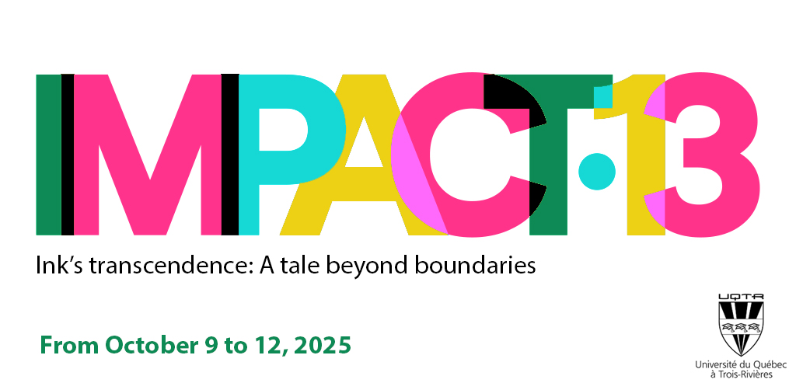

Call for Exhibitions for IMPACT13

Call for Exhibitions for IMPACT13
Impact 13 – Ink’s transcendence: A tale beyond boundaries will be the first IMPACT (International Multi-disciplinary Printmaking, Artists, Concepts and Techniques) conference to be presented in the Americas. This event will offer a series of lectures, exhibitions, and cultural exchanges aimed at exploring, on one hand, the contemporary printmaking scene and, on the other hand, your unique and multicultural identity in an ecological and postcolonial context.
This project will generally contribute to the mobilization and accessibility of research on the plurivocality of printmaking. It will highlight the experimental and interdisciplinary nature inherent in printmaking practices while questioning technical, technological, or ontological boundaries. Indeed, exchanges and collaborations between researchers will play a crucial role in exploring the boundaries of printmaking, whether traditional or digital, material or virtual. These borders, both visible and invisible, will also be addressed from the perspective of their transformative and reinvention potential. Printmaking, as a discipline, has undergone several metamorphoses and remains in perpetual renewal, crossing the limits of its own field to question the spaces where it comes to life and expresses itself.
In line with these themes, the following topics will be addressed:
- The exploration of new printing techniques that encourage the meeting of cultural, heritage, and ecological boundaries to prevent their erosion.
- The reaction of artists to the proliferation of new technologies in printmaking.
- The definition of printmaking in the context of cultural, ecological, and technological transformations.
- The impact of new materialities and immaterialities on the creation and perception of the artwork.
- Artists' reflections on the impact of colonial histories through printmaking.
- Enriching international collaborations for artistic practices with a focus on inclusion and the preservation of cultural treasures.
- The importance of dialogue between cultures for mutual understanding.
In the interest of diversity and inclusivity, IMPACT13 encourages applicants to indicate if they come from, among others, diverse cultural backgrounds, Indigenous communities, LGBTQIA+ groups, or are individuals with disabilities.
The call is open to professional or emerging artists.
YOUR APPLICATION MUST INCLUDE:
- The completed and signed registration form.
- Your biography (maximum 1 page);
- Submission of 10 to 15 works (maximum 20 photos in total).
- A description of the proposed project (maximum 1 page).
- A plan of the proposed project (if necessary).
- A descriptive list of the submitted works (title, year, techniques used, dimensions).
- Send all documents via Wetransfer to: impact13@uqtr.ca
- Subject line: Call for Exhibitions IMPACT13
Only applications received by email will be accepted. Participation in IMPACT13 implies that the artist or curator grants the conference organizers the right to take photos or reproduce the exhibited works in all publications or promotional materials related to IMPACT13.
Submission of Documents
The documents must be received by email no later than February 1, 2025.
Instructions for Document Submission
- Digital reproduction: 1000 X 1000 pixels at a maximum of 100 DPI.
- The image should be saved as a high-quality JPEG (10).
- Only digital photos are accepted (sent via email).
- Each document should be named with the artist’s last name and first name, followed by a hyphen and the corresponding number from the descriptive list of works (ex: TremblayJean-1.jpg).
- Any other relevant information related to the submitted works is accepted (optional).
Selection
A selection jury will be appointed by the IMPACT13 team (composed of art experts and some partners) to determine which projects will be chosen and exhibited in the various exhibition spaces during the IMPACT13 conference. The jury’s decisions are final.

Submission of Selected Works
Exhibition projects selected for IMPACT13 must be sent by August 15, 2025, along with a technical sheet detailing the exhibition procedure. The artist or curator will bear the transportation costs of the works to Canada. IMPACT13 will cover the return shipping costs by postal service. IMPACT13 is not responsible for any works lost or damaged during transportation.
Schedule
- Opening of the exhibition call: December 9, 2024
- Deadline for submissions: February 1, 2025
- Jury: February 2025
- Responses to submissions: March 2025
- Deadline for sending selected works: August 15, 2025
- Exhibition: October 2 to October 17, 2025
- Opening during IMPACT13: October 9 to 12, 2025
- Return of works: Late October 2025
All selected works must be sent before February 1, 2025
to the following address:
Université du Québec à Trois-Rivières
IMPACT13 Team
Mylène Gervais and Valérie Guimond
Pavillon Benjamin-Sulte
3351 Boulevard des Forges,
Trois-Rivières (Québec) G8Z 4M3
1-819-376-5011 ext. 3222
impact13@uqtr.ca

